Задача 1.
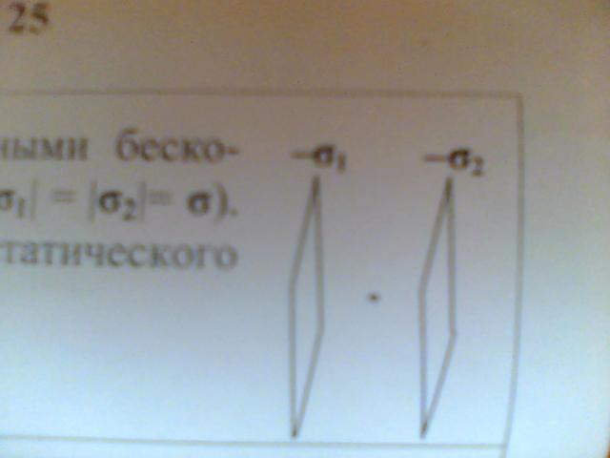
Поле создано двумя заряженными бесконечно длинными плоскостями( $|σ_{1}|=|σ_{2}|=σ$ ). Найти напряженность электростатического поля в заданной точке. Рисунок к задаче:

Задача 2.
Три конденсатора соединены как показано на схеме. Написать формулу заряда на каждом конденсаторе.$С_{1}=2С;$ $С_{2}=С_{3}=С;$
Рисунок:
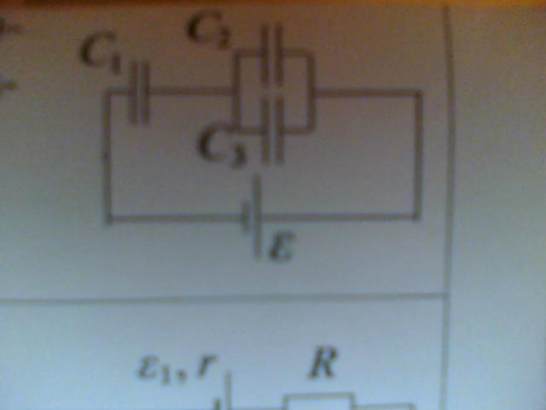

Задача 3
Написать закон Ома для замкнутой цепи.
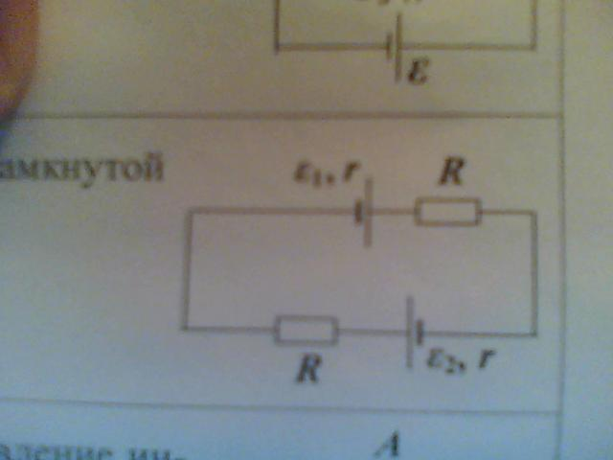
Рисунок:

Задача 4
Определить модуль и направление индукции результирующего магнитного поля в точке А.
Рисунок:

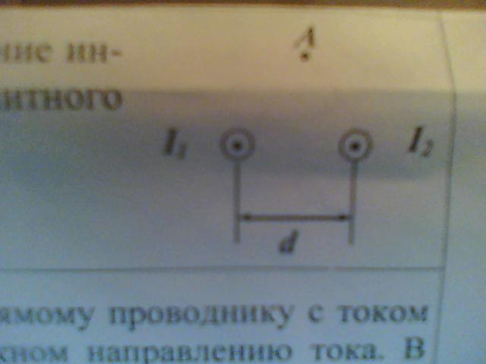

Задача 5
Протон летит параллельно прямому проводнику с током в направлении, противоположном направлению тока. В каком направлении действует сила Лоренца? Сделать рисунок и записать формулу силы Лоренца.

